BRIGÁDA – Rozhledna a Zvonkový kámen

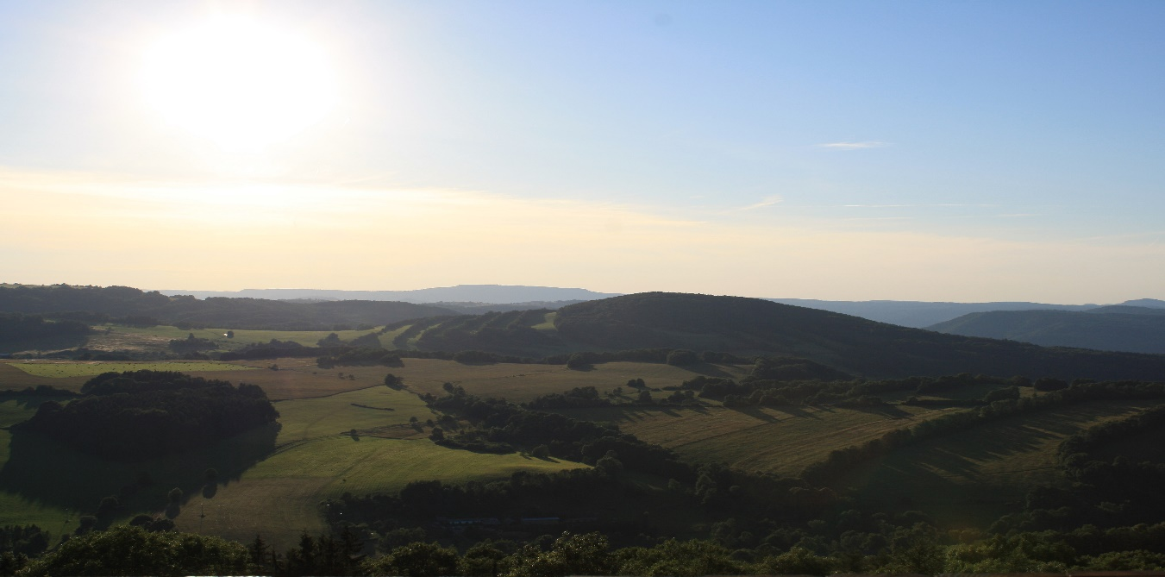

Aby nám zůstal takto krásný výhled z Rozhledny na Strážném vrchu i nadále, pořádá Obec Merboltice brigádu, při které bychom kromě úklidu okolí, nátěru (nástřiku) rozhledny a informační tabule také odstranili náletové dřeviny bránící výhledu do okolí. V případě dostatečného počtu brigádníků bychom se také zaměřili na vyčištění okolí Zvonkového kamene.

**Předpokládaný termín:** sraz účastníků 19.8.2023 od 13ti hodin u rozhledny, s ohledem na počasí bude raději ještě potvrzeno infokanálem v týdnu před akcí.

**Vybavení:** vlastní zahradní nůžky, pilky apod.. Obec zajistí barvu a vybavení pro nátěr, pitný režim, buřty a chléb.

